**Uydu Görüntüsü Zenginleştirme Yöntemleri Kullanılarak Litolojik Birimlerin Ayırt Edilmesi**

**Önder Gürsoy1,*, Şinasi Kaya2, Ziyadin Çakır3**

*1Cumhuriyet Üniversitesi, Mühendislik Fakültesi, Geomatik Mühendisliği Bölümü, 58140, Sivas.*

*2İstanbul Teknik Üniversitesi, İnşaat Fakültesi, Geomatik Mühendisliği Bölümü, 34469, İstanbul.*

*3İstanbul Teknik Üniversitesi, Maden Fakültesi, Jeoloji Mühendisliği Bölümü, 34469, İstanbul.*

*Özet*

*Jeolojik birimlerin ayırt edilmesine yönelik yapılan bu çalışma için, Türkiye ve Dünya’nın en önemli doğrultu atımlı fay zonlarından birisi olan ve tarihten günümüze kadar geçen süre içerisinde çok büyük depremler üreten Kuzey Anadolu Fay Zonu (KAFZ)’nun Kelkit Vadisi bölümü seçilmiştir Çalışma amacı doğrultusunda, çalışma verisi olarak, ASTER (Advanced Spaceborne Thermal Emission and Reflectance Radiometer) uydusuna ait VNIR (Görünür bölge yakın kızılötesi), SWIR (Kısa dalga kızılötesi) TIR (Termal) algılayıcılarına ait uydu verisi ile 1:25000 ölçekli jeoloji formasyon haritaları temin edilmiştir. Çalışmada kullanılan uydu verilerine, görüntülerin kullanılabilirliliğini artırmak için çapraz karışma (crosstalk) düzeltmesi, radyans kalibrasyonu ve atmosferik düzeltme ile radyansdan reflektansa dönüştürme işlemleri sırasıyla uygulanmıştır. Uydu verilerine zenginleştirme metodu olarak, ana bileşenler dönüşümü ve dekorelasyon gerilmesi uygulanmıştır. Görüntü zenginleştirme işlemi uygulanmış uydu görüntü verileri analiz edilerek, jeolojik yapıların ayırt edilmesi amaçlanmıştır. Çalışma verisi olarak temin edilen ve jeolojik açıdan, birim yaşı, zemin yapısı ve simge kodlarından oluşan öznitelik bilgilerine sahip katmanları olan, üzerlerindeki birimlerin alanlarının vektörel özellikleri de bilinen 1:25000 ölçekli jeolojik haritalar, birim yaşına göre yeniden düzenlenmiştir. Görüntü isleme analizleri sonucu, MTA tarafından hazırlanan 1:25000 ölçekli jeoloji haritaları ile karsılaştırılmış ve ayrımlanma bu analizle açığa çıktığı gözlenmiştir.*

Anahtar Sözcükler

ASTER, Ana Bileşenler Dönüşümü, Dekorelasyon Gerilmesi

**1. Giriş**

Çalışma kapsamında, Kuzey Anadolu Fay Zonu üzerinde, Kelkit Vadisi boyunca belirlenen çalışma alanı, kuzeydoğuda, Erzincan-Çayırlı (39°48’ K, 40°02’ D), güneybatıda Koyulhisar ilçesi, Karaçam Köyü yakınları (40°13’K, 37°46’D), kuzeybatıda Sivas-Gölova ilçesi civarı (40° 07’K, 37° 36’D), ve güneydoğuda Erzincan- İliç civarı (39°13’K, 40° 15’D) olarak sınırlandırılmıştır (Şekil 1).

Uydu görüntülerinin zenginleştirilmesi esasına göre yapılan çalışmalarda jeolojik benzerlik ve farklılıkları göz önüne çıkarmaktadır. Bu zenginleştirme metaodlarından olan ana bileşenler dönüşümü, yüzey materyallerinin (hidrotermal alterasyon minerallerini belirlemek için) görsel olarak yorumlanmasında ve tanımlanmasında yararlıdır (Sing and Harrison, 1985; Massironi ve diğerleri, 2008; Kaya, 1999; Kariuki ve diğerleri, 2003; Natraj vd.2010). ASTER uydu görüntüsünün VNIR ve SWIR bölgedeki bantlarından 3 veya 4 bant seçilerek yapılanana bileşenlerdönüşümü analiz yöntemi kullanılarak, jeolojik çalışmalarda yorumlanabilirliği artırılmış sonuçlar sağlanmıştır. Ana bileşenler dönüşümü analizi (PCA), yüksek korelasyonlu bantlardaki tekrarlı veri fazlalığını gidermek için 9 ASTER bandının üzerinde gerçekleştirilmiştir. PCA sonuçları, önceki jeolojik harita üzerinde tanımlanan litolojik sınırları doğrulamada, revizyon etkinleştirmede ve tanımlamada, önceden tanınmayan yüzeysel oluşumlarla ilgili yeni litolojik birimler hakkında bilgi vermiştir. Üç farklı spektral, mekansal ve radyometrik algılayıcıya sahip ASTER uydu verileri kullanılarak, yapılan çalışmada (Gad, Kusky, 2007) VNIR bantları kullanılarak yapılan analizler ile bitkisel haritalama ve demir oksit minerallerinin açığa çıkarılmasından bahsedilmiştir. Ayrıca, SWIR (Yakın Dalgaboyu Kızılötesi) bantları kullanılarak, toprak sınıfı haritalama, litolojik haritalama ile kayaçların emilim karekteristiklerinin belirlenmesine yönelik çalışmalardan bahsedilmiştir.

Uydu verilerine zenginleştirme metodu olarak, ana bileşenler dönüşümü ve dekorelasyon gerilmesi uygulanmıştır. Metotlar ile görüntülerin bantları arasındaki korelasyonların giderilip, görüntüdeki veri yoğunlunun azaltılmasının yanı sıra görüntülerdeki distorsiyonların giderilmesiyle yorumlanabilirliğin artırılması amaçlanmıştır. Zenginleştirme metotları uygulanan görüntüler, litolojik yapıları ayırt etmede yararlı sonuçlar vererek, jeolojik harita ile uyum sağlamıştır.

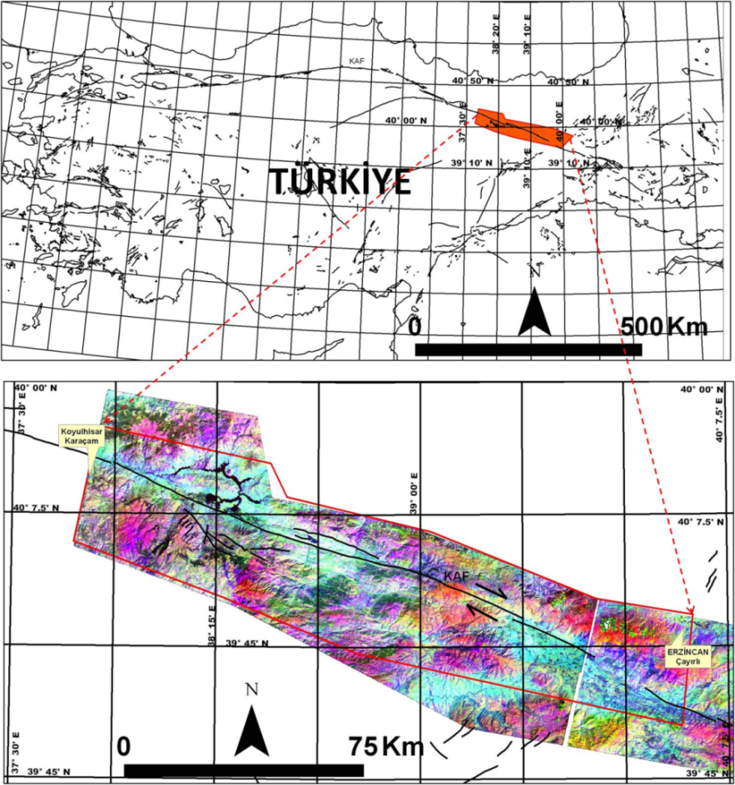

*Şekil* *1: Çalışma Bölgesi (üstte; Maden Tetkik Arama (MTA) aktif fay haritası, altta; dekorelasyon gerilmesi görüntüsü).*

* 1. **Kullanılan ASTER Uydu Verileri ve Düzenleme İşlemleri**

ASTER uydusunun VNIR ve SWIR algılayıcıları bantlarından oluşan dokuz çerçeve görüntü, jeolojik veri olarak ise Maden Teknik Arama (MTA) tarafından revize edilen 1:25000 ölçekli jeolojik haritaları kullanılmıştır. Kullanılan uydu verileri ve jeolojik veriler UTM (Universal Transverce Mercator) projeksiyon sisteminde, WGS 84 (World Geodetic Sysyem 1984) datumunda, 37. Kuzey zonda tanımlanmıştır.

Uydu görüntülerinin kayıt hataları düzeltilerek, görüntülere zenginleştirme metotları uygulanmıştır. Bölgeye ait jeolojik formasyon haritası temin edilerek, harita bölgedeki kayaçların jeolojik yaşlarına göre yeniden düzenlenmiştir. Bu haritalardaki öznitelik verilerinden yararlanarak, bölgenin jeolojik değerlendirilmesi yapılmıştır. Jeolojik haritalardaki verilerden yararlanarak, bölgedeki kaya sınıflarının yedi ayrı formasyonda ve Kretase, AltMiyosen, ÜstMiyosen-Pliyosen, Oligosen, Eosen, Miyosen, Malm-Kretase, AltKretase ve ÜstKretase birim yaşlarında oldukları anlaşılmaktadır (Şekil 2).

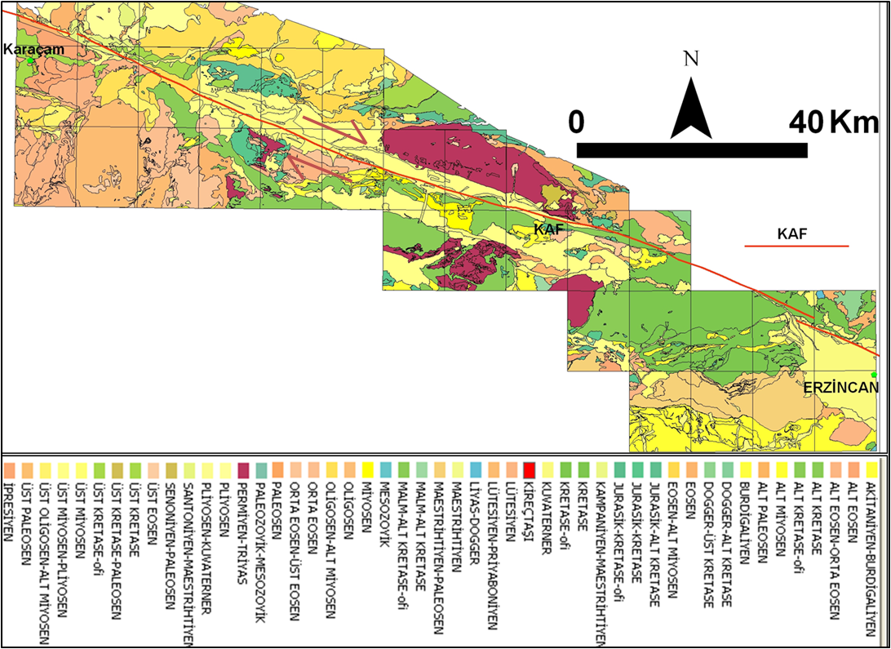

*Şekil 2 : Jeolojik zaman tablosu kodlarına göre oluşturulan jeolojik haritalar (her renk farklı bir jeolojik zamanı temsil etmektedir).*

ASTER Uydu verileri, gerek algılayıcı yapısından kaynaklanan hatalar, gerekse atmosferik etkilerden olumsuz yönde etkilenmektedir. Bundan dolayı uydu verilerinin kullanımı ve veri sağlama potansiyelleri düşmektedir (Kalinowski ve Oliver, 2004). Uydular tarafından kaydedilen elektromanyetik ışınım dünya yüzeyinden algılayıcıya doğru yol alırken saçılma, gazlar ve aeroseller tarafından yutulma gibi atmosferik etkilere maruz kalır ve bozulmaya uğrar. Görüntü üzerindeki bu etkilere atmosferik distorsiyon denir. Aydınlanma, atmosferik koşullar, görüş geometrisi ve algılayıcının cevap süresinde meydana gelen değişimler uydu görüntüleri üzerinde radyometrik distorsiyonlara neden olurlar. Sistem hatalarını elimine etmek ve atmosferik parçacıklardan kaynaklı meydana gelen bozulma etkilerini minimize edebilmek için uydu görüntüleri radyometrik ve atmosferik olarak düzeltilmelidir (Sertel, 2009; Liang ve diğerleri, 2001). Çalışmada, görüntülerin kullanılabilirliliğini artırmak için Çapraz karışma düzeltmesi, radyans kalibrasyonu ve atmosferik düzeltme ile radyansdan reflektansa dönüştürme işlemleri sırasıyla uygulanmıştır. ASTER uydu görüntülerine, görüntü zenginleştirme yöntemlerinden dekorelasyon gerilmesi, Ana Bileşenler Dönüşümü, işlemleri uygulanmıştır. Ayrıca, ASTER uydu verisi bantlarına uygulanan analizler sonucunda, litolojik olarak kayaç gruplarının benzerlik ve farklılığı ön plana çıkarılmıştır.

**1.1.1. Ana Bileşenler Dönüşümü**

Değişik bantlara, aynı bölgenin aynıalgılayıcı tarafından farklı dalga boylarında algılanan spektral ve fiziksel özellikleri kaydedilir. Kaydedilen bantlardaki bu özellikler aynı olabileceği gibi farklılık da gösterebilir. Ana Bileşenler Dönüşümü uygulanarak, bantlar arasındaki spektral özellikler azaltılır, başka bir ifadeyle, benzer olan bantların bastırılması sağlanmış olur. Ana Bileşenler Dönüşümünü veri sıkıştırma yöntemi olarak da düşünebiliriz. Bu yöntemin amacı, veri kombinasyonunda görsel yorumlanabilirliği artırmak için, n sayıda kanala sahip orijinal veri setinde mevcut olan tüm bilgileri n’ den daha az sayıda yeni bantlara veya yeni bileşenlere sıkıştırılmasını sağlamaktır (Kaya, 1999). Bileşen eksenleri adı verilen yeni eksenler, orijinal veriler içinde maksimum varyansa sahip doğrultular boyunca oluşur. Pikseller yeni koordinat eksenineyerleştiklerinde 1. ana bileşen ekseni 2. Ana bileşen eksenine göre daha büyük varyansa sahiptir. Bundan dolayı, 1. ana bileşen ekseni veri grubunun uzun eksenini (ana eksen) belirtir ve daha fazla bilgi içerir. 2. ana bileşen eksen elipsin ana eksenini dik (ortogonal) keser ve 1. bileşende tanımlanmamış verilerin büyük bir kısmını tanımlar. Bu analizde n sayıda bant olmasına karşın verilerdeki bilginin büyük bir bölümü ilk iki veya ilk üç bantda toplanır. Varyansın azalması ve gürültü etkisinin ortaya çıkmasından dolayı ve yorumlayıcı için fazla bilgi bulunmadığından diğer bantlar kullanılmaz (Kaya, 1999). Çalışma bölgesini kapsayan 4 çerçeve ASTER uydusu SWIR algılayıcısı bantlarına ana bileşenler dönüşümü uygulanmıştır. 6 bantlı SWIR görüntülerine uygulanan analizden sonra 1’inci, 2’inci ve 3’üncü ana bileşenler kullanılarak, yorumlamalar yapılmıştır (Şekil.3).

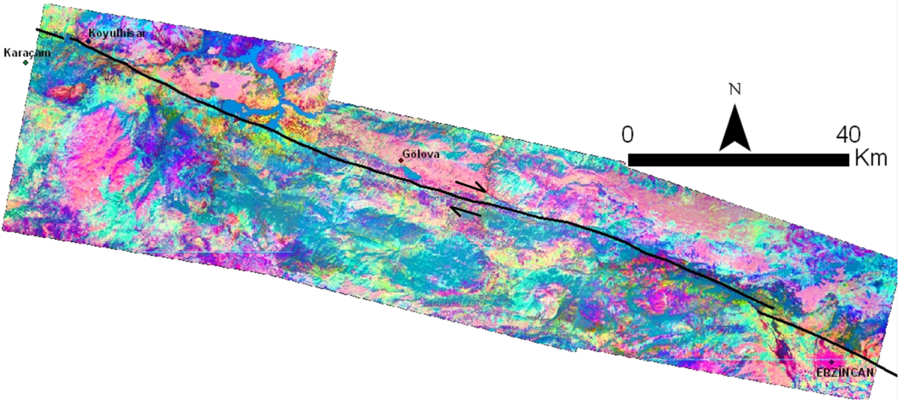

*Şekil 3: Ana bileşenler dönüşümü sonuç görüntüsü kompoziti (K: 1. Bileşen, Y: 2. Bileşen, M: 3. Bileşen) ve KAF.*

**1.1.2. Dekorelasyon Gerilmesi**

İşleyiş bakımından ana bileşenler dönüşümüne benzeyen dekorelasyon gerilmesi, korelasyonu yüksek olan çok bantlı görüntüler için bir renk zenginleştirme tekniği olup,renklerdeki abartı sayesinde görsel yorumlanabilirliğin artırılmasını sağlar(Gillespie ve diğerleri, 1986). Şekil 4’de de gösterildiği gibi, Kırmızı – Yeşil – Mavi (KYM) görüntüde, renk doygunluğu renksiz bölge bileşeni azaltılarak, artırılır (1).

 (1)

k”, renk doygunluk artışını kontrol eden ve görüntüye bağlı olarak 0 ile 1 arasında değer alan bir faktördür. Görüntüye bağlı olarak, “k” 0.2 ile 0.5 arasındaki değerlerden başlamak üzere, arzu edilen renk doygunluğuna ulaşılana kadar artar veya azalır. MIN(KYM), gerilmeye giren pikselin üç bantdaki en düşük parlaklık değeridir (Guo ve Moore, 1996).

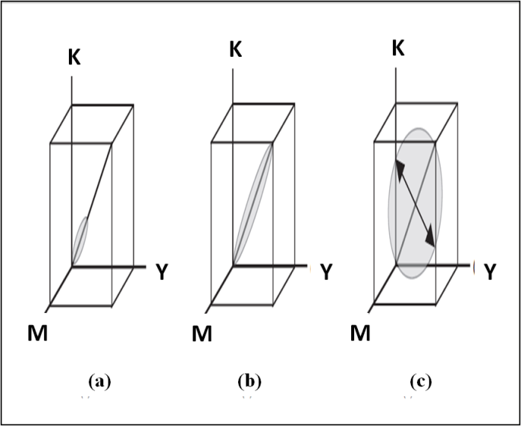

*Şekil 4: Dekorelasyon gerilmesi renk uzayı; (a) Korelasyonlu bantlar için KYM küpündeki piksellerin dağılımı. (b) Gerilmenin etkisi, veri kümesi gri çizgi boyunca uzatıldı fakat KMY küpü doldurulmadan. (c) Veri kümesine Dekorelasyon gerilmesi gri çizgiye dik olarak 3 Boyutda uygulanmış hali (Guo ve Moore, 1996).*

Çalışma kapsamında temin edilen 9 çerçeve ASTER uydu görüntüsünün 9-7-4 nolu SWIR bantlarından çalışma alanımızı kapsayan 4 çerçevesine Dekorelasyon gerilmesi uygulanmıştır (Şekil 5). Dekorelasyon Gerilmesi analizinden önce bantlar arsındaki korelasyona bakılarak, en düşük korelasyona sahip olan bant kombinasyonu (K: SWIR-9, Y: SWIR-7 ve M: SWIR-4 bantları) seçilmiştir.

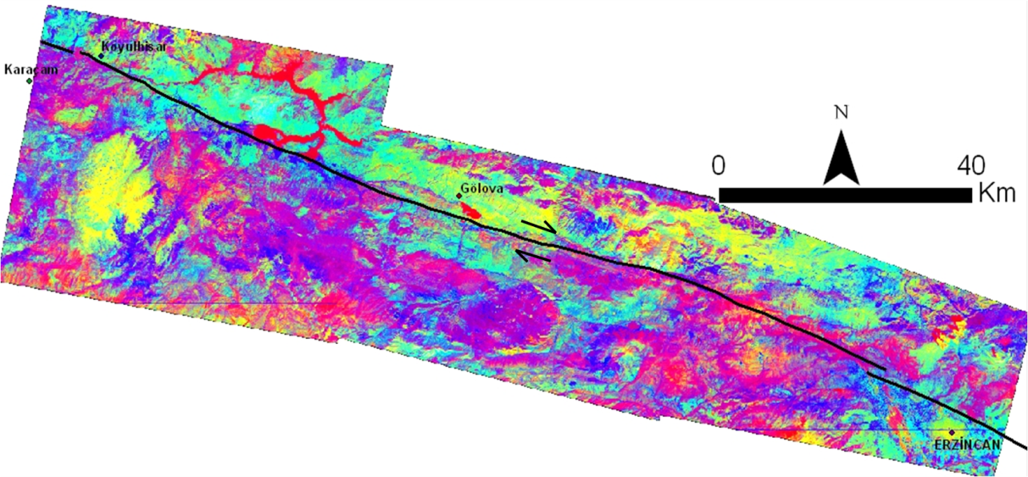

*Şekil 5: Dekorelasyon Gerilmesi görüntüsü (K: SWIR 9, Y: SWIR 7, M:SWIR 4) ve KAF.*

**2. Uydu Görüntüleri ve Jeoloji Haritasının Karşılaştırılması**

Görüntü zenginleştirme analiz görüntülerinden lokasyonları tespit edilen ofiyolit sınıfı kayaçlardan serpantinin oluşturduğu alanlar görüntü zenginleştirme analizi görüntüleri ile de çakıştırılıp, incelenmiştir. Dekorelasyon gerilmesinde mavi renkte görünen yerlerin (kırmızı daire içinde), jeoloji haritasında da serpantin olarak değerlendirildiği anlaşılmıştır (Şekil 6). Diğer bir analizde ise, Ana Bileşenler Dönüşümü analiz görüntüsü ve jeoloji haritasının çakıştırılması ile jeoloji haritası üzerinde mavimsi renkte görünen ofiyolitlerin tespit edilmesi amaçlanmıştır (Şekil 7).

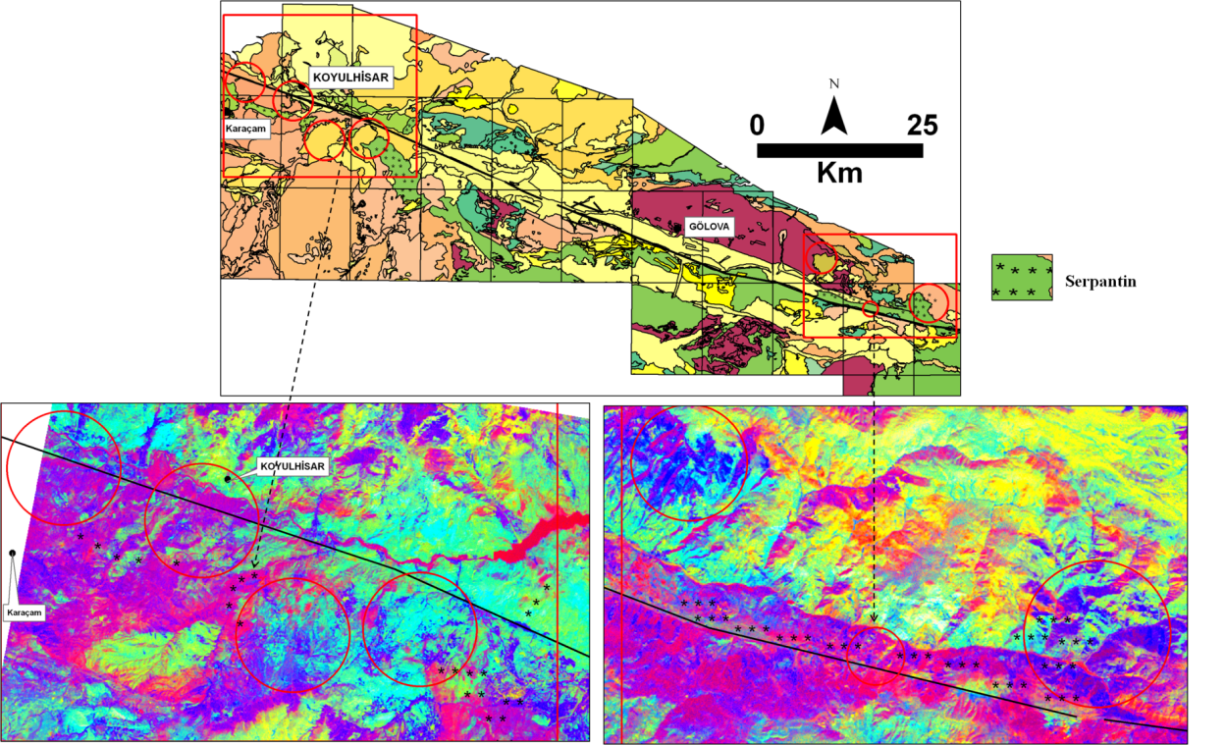

*Şekil 6 : Jeoloji haritası ve dekorelasyon gerilmesi görüntüsü üzerinde ofiyolitlerin belirlenmesi (kırmızı renkteki çemberler içerisinde tespit edilen Serpantinler bulunmaktadır. Jeoloji haritası da, kuzey ve güneyde benzer yapıları göstermektedir; * ile gösterilen yerler, Serpantin bölgesi. Dekorelasyon gerilmesi görüntüsünde açık mavi ve mor renkte görünen alanların KAF’ın kuzeyinde ve güneyinde benzer olduğu görünmektedir).*

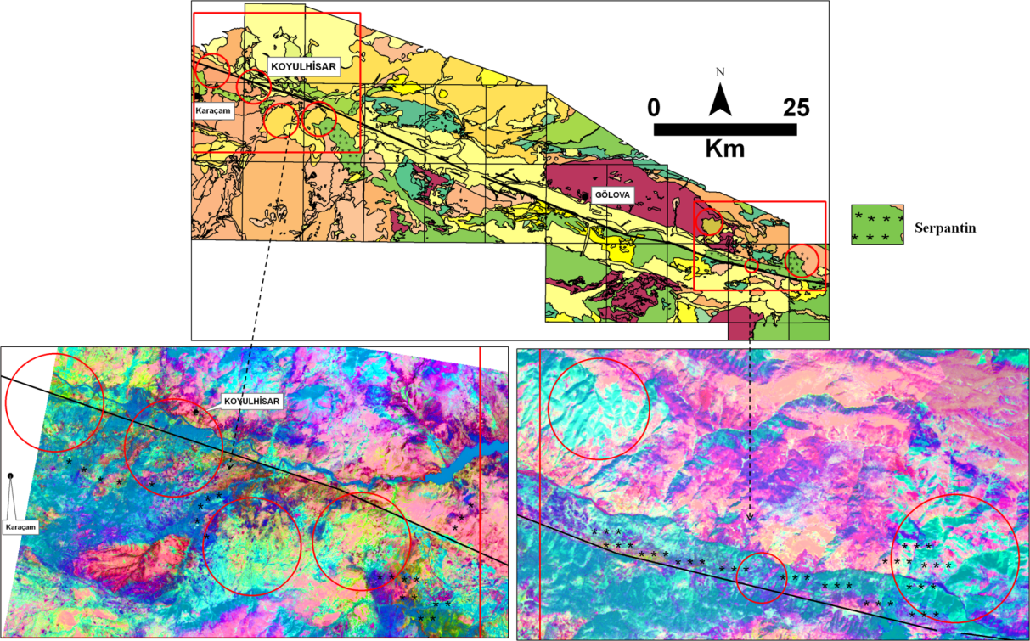

*Şekil 7: Jeoloji haritası ve ana bileşenler dönüşümü görüntüsü üzerinde ofiyolitlerin belirlenmesi (kırmızı renkteki çemberler içerisinde SAM ile tespit edilen Serpantinler bulunmaktadır. * ile gösterilen yerler, jeoloji haritasına göre Serpantin bölgesidir.Ana bileşenler dönüşümü görüntüsünde mavimsi ve yeşilimsi renkte görünen alanların KAF’ın kuzeyinde ve güneyinde benzer olduğu görünmektedir).*

**3. Sonuçlar**

Uzaktan Algılama yöntemleri ve yersel çalışmalarla farklı veya aynı jeolojik yapıların litolojik ve mineralojik özellikleri açığa çıkartılıp, jeolojik yapıların birbirlerine göre olan durumlarının belirlenmesi amacıyla bu çalışma yapılmıştır. Amaç doğrultusunda, Uzaktan algılama verilerinin algılayıcı hataları düzeltilerek, görüntülere zenginleştirme metotları uygulanmıştır. Bölgeye ait jeolojik formasyon haritaları temin edilerek, harita bölgedeki kayaçların jeolojik yaşlarına göre yeniden düzenlenmiştir. görüntü zenginleştirme analiz görüntülerinde, ofiyolit sınıfı kaya grubu olarak değerlendirilen ve fay ötelenmesi analizleri için marker kayaç grubu olarak kabul edilen kayaçlar tespit edilmiştir. Tespit edilen kayaç grupları, jeolojik harita verilerine göre kontrol edildiğinde, bölgede ofiyolit sınıf kayaçlarının aynı lokasyonlarda olduğu anlaşılmıştır.

**Teşekkür**

Çalışmaya katkılarından dolayı Cumhuriyet Üniversitesi Bilimsel Araştırma Birimine ve DPT 2006K-120220 Nolu proje Koordinatörü Prof. Dr. Orhan Tatar'a teşekkür ederiz .

**Kaynaklar**

Gad, S., Kusky, T. (2007). GR Letter ASTER spectral ratioing for lithological mapping in the Arabian – Nubian shield , the Neoproterozoic Wadi Kid area , Sinai , Egypt. Gondwana Research,11,326-335,doi: 10.1016/j.gr.2006.02.

Gillespie, A. R., Kahle, A. B., Walker, R. E. (1986). Color enhancement of highly correlated images: I. Decorrelation and HIS contrast stretches. Remote Sensing of Environment, 20, 209– 235.

Guo, L. J., Moore, J. Mc. M.(1996). Direct decorrelation stretch technique for RGB colour composition. International Journal of Remote Sensing,17, 1005-1018.

Kalinowski, A., Oliver, S.(2004). ASTER Mineral Index Processing Manual, Remote Sensing Applications Geoscience, Australia.

Kariuki, P. C., Van der Meer, F. D., Siderius, W.(2003).Clasification of soils based on engineering indeces and spectral data. International Journal of Remote Sensing, 12, 2567-2574.

Kaya, Ş.(1999). Uydu görüntüleri ve sayısal yükseklik modeli kullanılarak Kuzey Anadolu Fayı Gelibolu- Işıklar Dağı kesiminin Jeomorfolojik-jeolojik özelliklerinin incelenmesi. Doktora Tezi, İTÜ Fen Bilimleri Enstitüsü, İstanbul.

Liang S, Fang H, Chen M.(2001). Atmospheric correction of landsatETM+ land surface imagery – part I: methods. IEEE Transactionson Geoscience and Remote Sensing 39, 2490–2498.

Massironi, M., Bertoldi, L., Calafa, P., Visonà, D., Bistacchi, A., Giardino, C., Schiavo, A. (2008). Interpretation and processing of ASTER data for geological mapping and granitoids detection in the Saghro massif (eastern Anti-Atlas, Morocco). Geosphere, 4, 736−759.

Natraj, V., Shia R. L, Yung, Y. L. (2010). On the use of principal component analysis to speed up radiative transfer calculations. Journal of Quantitative Spectroscopy & Radiative Transfer, 111, 810-816.

Sertel, E., Örmeci, C.(2009). Bölgesel iklim modellemede kullanılan arazi örtüsü verilerinin doğruluğunun araştırılması. İTÜ Dergisi, 8, 29-38.

Singh, A., Harrison, A.(1985). Standardized principal components. International Journal of Remote Sensing, 6, 883−896.